Lunes
26
de junio

Quinto de Primaria
Geografía

Cierre del proyecto: resultados y conclusiones

Aprendizaje esperado: aborda una situación relevante de interés local relacionada con el contexto continental.

Énfasis: presenta resultados y conclusiones en relación con la situación analizada en el proyecto.

¿Qué vamos a aprender?

Presentarás los resultados y conclusiones en relación con la situación analizada en el proyecto.

¿Qué hacemos?

Esta es la última sesión de este curso y qué mejor manera de hacerlo que concluyendo con nuestro Geo-proyectón, a partir del cual hemos estado integrando muchos de los conocimientos, habilidades y actitudes geográficas que adquirimos durante el curso, las cuales nos permiten interactuar con responsabilidad y de mejor manera con el entorno en el que vivimos y nos desarrollamos, y ante nuestros semejantes, en cualquiera de los continentes.

Nuestros Geo-proyectones están pensados para que, desde una perspectiva geográfica, contribuyamos a mejorar la calidad de vida de nuestra comunidad.
El alcance de sus proyectos puede ser enorme, ya que se difundirían a través de Internet, y redes sociales, y podrían ser ejemplo para niñas y niños de otras latitudes que tienen inquietudes similares a las de ustedes, problemáticas afines, pero, sobre todo, sus trabajos podrían ser referente de otros que ellos elaboren, promoviendo un bienestar común.

Es un gran compromiso con nosotros mismos y con los demás, a mí lo que más me gusta de esta asignatura, es que todas sus enseñanzas son como estratégicas, los conceptos, habilidades y actitudes son nuestros súper poderes geográficos, y lo que nos hace entender lo que acontece en nuestro entorno para mejorarlo. Nuestro reto, es saberlo comunicar a nuestros amigas y amigos, a nuestras familias, a nuestra comunidad, ¡al mundo entero! Y por eso me gusta nuestro Geo-proyectón, ya que es el momento en que podemos aplicar y hacer realidad todo esto.

El día de hoy abordaremos cómo hacer el cierre de nuestro Geo-proyectón.

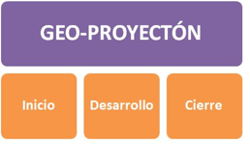

Hemos llegado a la última fase de nuestro Geo-Proyectón: El cierre, es el momento en que comunicamos los resultados y conclusiones de nuestro Geo-proyectón.

Raulito: Ahora sí ya está listo para salir, e intentar beneficiar a la sociedad, el Geo-proyectón que hicimos mis amigos y yo.

No te preocupes, Raulito. Sé que tus amigos y tú, han trabajado con mucha dedicación y entusiasmo, estamos seguros que su trabajo será muy digno.

En esta fase del Geo-proyectón, además de comunicar los principales resultados, se tiene por objetivo que, de manera conjunta, y a partir de sus experiencias, reflexionen en torno al trabajo realizado, los logros, y a la participación del grupo durante la realización del proyecto.

Es importante que identifiquen qué fue lo que estuvo bien realizado, para que continúen haciéndolo igual en sus próximos trabajos, pero también es relevante conocer en qué fallamos o no tuvimos un desempeño adecuado, para poder mejorar.

La idea es aprender de los errores y mejorar, también identificar y reconocer las áreas en donde mejor trabajamos.

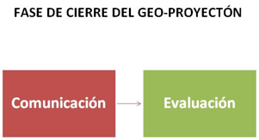

La fase de cierre estará integrada por dos etapas principales: La comunicación y la evaluación.

En la etapa de comunicación, es en la que presentamos los resultados, es el momento en que damos a conocer los principales datos que obtuvimos en la búsqueda, análisis, representación e interpretación de la información. ¿Pero qué implica esto?

Veamos la siguiente imagen.

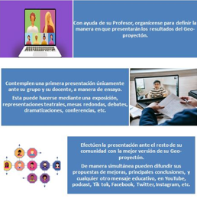

El primer paso a seguir es que, con ayuda de su profesor, o profesora, se organicen para definir la manera en que presentarán los resultados del Geo-proyectón.

Es importante que recuerden que seguimos en estado de pandemia, por lo que la sugerencia es que realicen la comunicación de sus resultados de manera virtual, a través de un dispositivo electrónico y por Internet.

El segundo punto a contemplar es que deberán hacer la presentación, primeramente, ante su grupo, esto a manera de ensayo, esta recomendación es para que identifiquen la manera en que pueden mejorar y entre todos contribuyan a elaborar la mejor versión.

El tercer punto, una vez que hicieron las mejoras correspondientes, pueden difundir los resultados hacia su comunidad y al mundo entero, haciendo una transmisión en vivo. Sin embargo, también pueden optar por grabar la mejor versión de algún ensayo y transmitirla.

Su docente debe revisar todos esos materiales antes de que los suban a Internet, pues deberá tratarse de contenidos educativos, relacionados con puntos clave de sus temas de investigación, o ser recomendaciones, acciones que la ciudadanía puede implementar o, inclusive, la transmisión de pequeños extractos con los mejores momentos de su presentación general.

Adicionalmente, para difundir nuestro Geo-proyectón a la comunidad, se podrían pegar carteles, collages, dibujos, un periódico mural o cualquier otro material impreso, afuera de nuestra escuela.

Para nuestras amigas y amigos que decidieron hacer un producto final de este tipo, esta sería una de las recomendaciones para dar a conocer su trabajo o, por ejemplo, para quienes hayan elaborado folletos, trípticos, periódicos o revistas impresas, es conveniente que saquen copias de su trabajo y pidan ayuda a sus papás, o a algún adulto, para que les ayuden a distribuirlo en su comunidad.

Pasemos ahora a algunas recomendaciones para el momento en que comuniquen sus resultados.

Ten tu cuaderno y un bolígrafo listos, para que tomes nota.

Primero, definan quiénes serán los que comuniquen los resultados, los turnos de participación y el tiempo que debe tardar cada integrante, después, cualquiera que sea el formato de presentación que hayan elegido, contemplen que debe estar acompañado de una presentación.

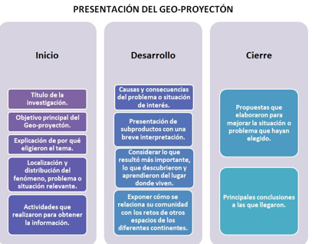

Les recomiendo que esta presentación tenga, como nuestro Geo-proyectón, un inicio, un desarrollo y un cierre.

En el inicio, expongan cuál es el título de la investigación y el objetivo principal del Geo-proyectón. Expliquen por qué eligieron ese tema; muestren dónde se localiza el fenómeno, situación o problema, mencionen cuáles fueron las actividades que realizaron para obtener la información.

En el desarrollo, expongan las causas y consecuencias del problema o situación de interés, este es el momento en el que presentarán todos sus subproductos, gráficas, tablas, organizadores gráficos, fotografías, mapas, entre otros.

Expónganlos con una breve interpretación, consideren lo que resultó más importante, y lo que descubrieron y aprendieron del lugar donde viven. No olviden, también, exponer cómo se relaciona su comunidad con los retos de otros espacios de los diferentes continentes.

En el cierre expondrán las principales conclusiones a las que llegaron.

Raulito: Estoy muy emocionado por presentarles nuestro Geo-proyectón, les voy a dar un adelanto, voy a compartirles nuestras propuestas.

¿Cómo fue la participación e integración del grupo durante las fases del proyecto: planeación, desarrollo y comunicación?

Raulito: La fase de planeación fue lo más complicado, no nos podíamos poner de acuerdo.

¿Qué dificultades se presentaron durante el proyecto? ¿Cómo las resolvieron?

Raulito: La principal dificultad fue que no nos podíamos reunir físicamente. Lo resolvimos gracias a las videollamadas por el teléfono.

La información que analizaron y los productos que elaboraron, ¿Contribuyeron a conocer más sobre el lugar en el que viven?

Raulito: Sí contribuyeron. La comunidad ya se ha enterado de la importancia de cuidar nuestros bosques para que no nos falte agua, no se modifique el clima y no haya pérdida de biodiversidad.

La información que analizaron y los productos que elaboraron, ¿Contribuyeron a proponer soluciones viables al problema que eligieron?

Raulito: Sí contribuyeron, muchos productores tienen ya interés por producir de manera sustentable, llevando a cabo prácticas amigables con el medio ambiente y la conservación de los recursos naturales.

¿Qué modificaciones necesitarían hacer para mejorar su proyecto?

Raulito: Yo creo que nos faltó más material gráfico.

¿Qué aprendiste del lugar donde vives?

Raulito: Que hay muchos bosques de pinos y encinos que debemos cuidar.

De lo que investigaron y concluyeron, ¿Qué te pareció más significativo? ¿Por qué?

Raulito: Lo más significativo para mi es que la actividad agrícola puede continuar si se hace de manera sustentable para cuidar nuestros recursos naturales y la economía de nuestras familias.

De lo que aprendiste en Geografía, ¿Qué conocimientos y habilidades fue necesario aplicar para realizar el proyecto?

Raulito: Las habilidades cartográficas nos fueron muy útiles además de nuestros conocimientos sobre deterioro ambiental, calidad de vida y sustentabilidad.

De los productos que elaboraron, ¿Cuáles te ayudaron a conocer más acerca del lugar en el que vives y del problema seleccionado? ¿Por qué?

Raulito: Los mapas porque pudimos conocer qué tan grande era el impacto de la deforestación en nuestra comunidad.

¿Crees que es importante el proyecto que desarrollaron y lo que aprendiste sobre el lugar dónde vives? ¿Por qué?

Raulito: Creo que es muy importante porque muchas personas en mi comunidad trabajan en la agricultura y si evitamos las malas prácticas ambientales nuestra vida será mejor.

¡Qué gran trabajo! Raulito, muchas felicidades, excelente el compromiso y entusiasmo tuyo y de tus amigos.

Nos falta la segunda etapa de este cierre: La evaluación.

Para reconocer cómo fue su participación o desempeño a lo largo de todo el proceso de elaboración de nuestro proyecto, haremos una autoevaluación, a través de ella, podremos reflexionar sobre lo que hemos aprendido y cómo puede aplicarse ese conocimiento en nuestra vida cotidiana, de igual modo, nos permitirá identificar los procesos de aprendizaje que hicimos bien o en los que debemos mejorar.

Observen la siguiente imagen, en ella se muestra una serie de preguntas que cada uno de los participantes deberá responder, es importante que se haga de manera honesta y autocrítica.

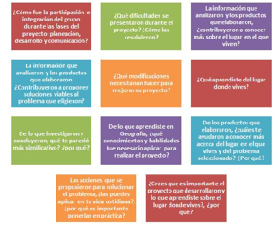

La autocrítica, se refiere al autorreflexión que nos permite aceptar nuestros propios errores, para después poder mejorar en esos aspectos que nos hacen falta.

Es muy útil este ejercicio de evaluación porque, incluso, se me ocurre que se podría aplicar en el momento de la primera presentación, la que sirve como ensayo general, y aprovechar para corregir y mejorar.

La pregunta sería, ¿En qué momento podemos llevar a cabo una autoevaluación de nuestro Geo-Proyectón? En realidad, pueden aplicarla en cualquier momento que ustedes consideren que les sea útil, solamente tendrían que adecuar un poco las preguntas de acuerdo con la fase que estén desarrollando y, para ello, pueden pedir ayuda a sus profesores.

Con esta clase concluimos todas las recomendaciones para que puedan elaborar su Geo-proyectón. Estamos seguros que, con su entusiasmo y dedicación, podrán desempeñar un gran papel aplicando sus aprendizajes geográficos para el bien de su comunidad y de todos.

Esperamos ver sus Geo-proyectones circulando por las redes sociales, sirviendo como ejemplo para resolver problemas locales comunes o para comprender mejor el entorno en el que vivimos, y entender las interrelaciones con otros espacios continentales.

Queremos agradecer a todas y todos ustedes por acompañarnos a lo largo de este curso, y por supuesto, a sus familias.
Les damos las gracias por sus muestras de cariño y esperamos que la Geografía sea para ustedes, de ahora en adelante, su mejor aliada para mejorar el espacio en que vivimos y nuestra calidad de vida.

¡Hasta el próximo ciclo escolar!

Estimada y Estimado Estudiante:

Con esta clase se concluye el ciclo escolar 2020-2021, el cual, en su mayoría, se llevó a cabo a distancia a través de los diversos medios de comunicación, pero sobre todo, en compañía de tu maestra o maestro y de tu familia.

Fue un año difícil, posiblemente enfrentaste muchas limitaciones y problemas en tu hogar para continuar tu aprendizaje, sin embargo, aún ante la adversidad, tu ánimo te impulsó para seguir adelante, hasta llegar a esta última clase del ciclo escolar.

Recuerda que puedes repasar tus clases, ya sea a través de los apuntes como éste, en el portal de Aprende en casa:

https://aprendeencasa.sep.gob.mx/site/index

Estamos muy orgullosos de tu esmero y dedicación. Quisiéramos que compartieras con nosotros tus experiencias, pensamientos, comentarios, dudas e inquietudes a través del correo electrónico:

aprende_en_casa@nube.sep.gob.mx

¡Muchas felicidades!

Hiciste un buen trabajo

*Este material es elaborado por la Secretaría de Educación Pública y actualizado por la Subsecretaría de Educación Básica, a través de la Estrategia Aprende en Casa.

Para saber más:
Lecturas

https://libros.conaliteg.gob.mx/20/P5GEA.htm

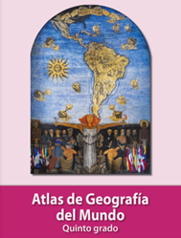
https://libros.conaliteg.gob.mx/20/P5AGA.htm

